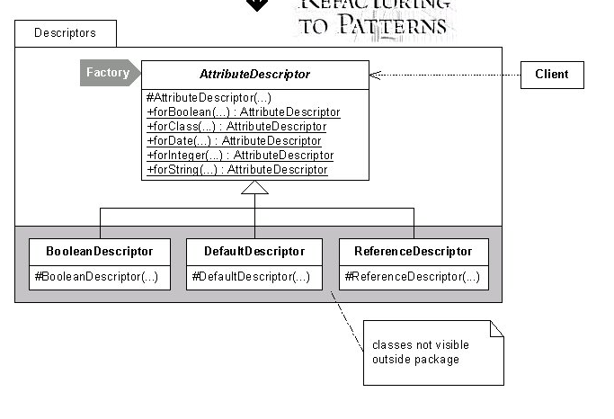

After refactoring:

public abstract class AttributeDescriptor {

public static AttributeDescriptor forInteger(...) {

return new DefaultDescriptor(...);

}

**public static AttributeDescriptor forDate(...) {**

**return new DefaultDescriptor(...);**

**}**

**public static AttributeDescriptor forString(...) {**

**return new DefaultDescriptor(...);**

**}**